МІНІСТЕРСТВО ОСВІТИ І НАУКИ УКРАЇНИ

КИЇВСЬКИЙ НАЦІОНАЛЬНИЙ УНІВЕРСИТЕТ БУДІВНИЦТВА І АРХІТЕКТУРИ

Кафедра водопостачання та водовідведення

**Розрахунково-графічна робота**

Розділ «Гідростатика»

Варіант 21, Задача №2.59б

Виконав: Студент

групи ТБКВіМ-22-1

Семігран Д.Ю.

Перевірив:

кандидат тех. наук,

доцент кафедри

Копаниця Ю.Д.

Київ-2023

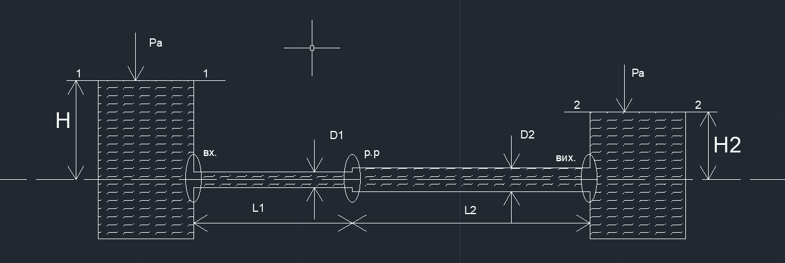

**Умова**

Вода перетекает из одного бака в другой при постоянных уровнях по трубе переменного сечения, диаметры и длины участков которой соответственно равны:l1 = 20 м, d1 = 100 мм; l2 = 30 м; d2 = 150 мм, а коэффициенты трения λ1 = λ2 = 0,03. Построить напорную и пьезометрическую линии и определить:б) разность уровней воды в баках ∆Н = Н – Н2, при расходе воды в трубопроводе Q = 14 л/с.

**Дано**

l1 = 20 м

d1 = 100 мм = 0,1 м

l2 = 30 м

d2 = 150 мм = 0,15 м

λ1 = λ2 = 0,03

Q = 14 л/с = 0,014 м3/c

v0 = 0 м/с

∆Н - ?

**Решение**

1. Складемо рівняня Бернулі для перерізів 1-1 і 2-2

1-1

Z0 + + = Z2 + + + λ1 + λ2 + ξвх + +ξр.р +ξвих

2. Розрахуємо швидкість води в трубопроводі

Q = S * V

V1 = Q/S1 = Q/(π*D12/4) = 4Q/( π*D12) = (4*0,014)/(3,14*0,12) =1,783 м/с

V2 = Q/S2 = Q/(π*D22/4) = 4Q/( π*D22) = (4*0,014)/(3,14*0,152) = 0,792 м/с

3. Розрахуємо всі інші необхідні значення

ξвх = 0,5

ξвих = 1

ξр.р = a*(w2/w1 – 1)2 = 1,08*(0,0176/0,00785 – 1)2 = 1,66

a= 1+2,65* λ = 1+2,65*0,03 = 1,08

w2 = π*D22/4 = 3,14*0,152 /4 = 0,0176

w1 = π*D12/4 = 3,14*0,12 /4 = 0,00785

= 1,7832 / (2*9,81) = 0,162

= 0,7922 / (2*9,81) = 0,032

Z0 = Н

Z2 = Н2

∆Н = Н2 – Н

4. Закреслимо значення які скоротяться і перепишемо рівняння бернулі в новому вигляді

∆Н = + λ1 + λ2 + ξвх +ξр.р +ξвих

∆Н = 0,032+ 0,03(20/0,1 * 0,162) + 0,03(30/0,15 * 0,032) + 0,5*0,162 + +1,66*0,032 + 1 * 0,032 = 1,36 м

5. Знаходимо втрати напору

hвх = ξвх = 0,5*0,162 = 0,081 м

hl1 = λ1 = 0,03(20/0,1 * 0,162) = 0,972 м

hр.р =ξр.р = 1,66*0,032 = 0,053 м

hl2= λ2 = 0,03(30/0,15 * 0,032) = 0,2 м

hвих =ξвих 1*0,032 = 0,032 м

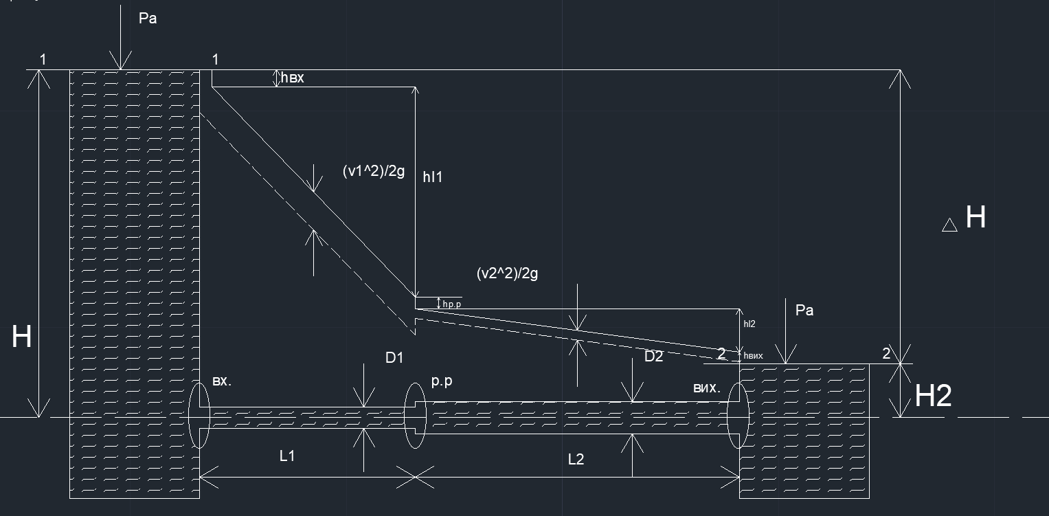

Суцільна лінія – напірна лінія

Штрихова – п’єзометрична лінія